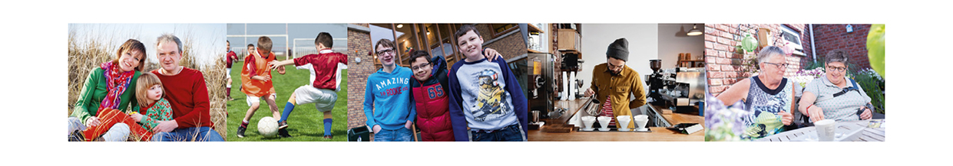
Aanvraagformulier MEE Bruggenbouwen

Wat doet een MEE Bruggenbouwer?
Je krijgt ongeveer 20 weken begeleiding van een bruggenbouwer.
Een bruggenbouwer is een student of een vrijwilliger.
Tijdens het eerste gesprek vertel je welk doel je wilt halen.
Samen met de bruggenbouwer maak je een plan om dat doel te halen.
Dan gaan jullie samen het plan uitvoeren.

Jouw gegevens
Naam
Geboortedatum
Adres
Postcode Plaats
Telefoonnummer
Emailadres
Emailadres van betrokken hulpverlener

Wat wil je veranderen met de hulp van een bruggenbouwer?
Hieronder staan een paar vragen. Het is fijn als je antwoord op de vragen kunt geven.
Met deze informatie zoeken we een bruggenbouwer die het beste bij jou past.

- Wat wil je veranderen in uw situatie? Of wat wil je leren?

- Op welke dagen en tijden kun je met de bruggenbouwer afspreken?

- Is er nog belangrijke informatie die de bruggenbouwer moet weten?

Hoe gaan wij met jouw gegevens om?
De bruggenbouwer deelt alle informatie met de coördinator van MEE Bruggenbouwen.
De coördinator mag niet met andere mensen over deze informatie praten.

Wij bewaren jouw gegevens in ons computersysteem. Wij doen dit op een veilige manier.
Je kunt hier meer informatie over lezen via deze link: https://www.meegeldersepoort.nl/clienten/privacyverklaring

Datum invullen formulier:

Het formulier is ingevuld door:

Hoe kan je het aanvraagformulier inleveren?
Je kunt dit formulier op 2 manieren inleveren:
- Je mailt het formulier naar bruggenbouwen@meegeldersepoort.nl
- Je stuurt het formulier met de post naar:
MEE Gelderse Poort
Bruggenbouwen
Postbus 4099
6803 EB Arnhem

Heb je nog vragen?
Je kunt contact opnemen met een van deze contactpersonen:
- Kelly Voorn, haar telefoonnummer is 06 – 10 01 02 37.
- Daniella Vaessen, haar telefoonnummer is 06 – 10 01 03 09.
- Hilde Vermeulen, haar telefoonnummer is 06 – 22 90 63 89.

Je kunt ook een mail sturen naar bruggenbouwen@meegeldersepoort.nl

